1. для устного опроса подготовть ответы нна следующин вопросы по предыдущей теме.

- Что такое сидерический и синодический период обращения Луны и чему он равен?
- Когда бывают лунные и солнечные затмения, их причина?
- Как происходит смена фаз Земли на небе Луны?
- Каков минимально возможный промежуток времени между солнечным и лунным затмением?
- Каково расположение Земли, Луны и Солнца при солнечном затмении?
- Каково расположение Земли, Луны и Солнца лунном затмении? В какую фазу Луны это происходит?
- Как отличить молодой месяц от убывающей Луны? В какую фазу Луны это происходит?

2. Тема: Малые тела Солнечной системы – астероиды, метеоры и метеориты, болиды

В астрономии к малым телам Солнечной системы принято относить метеоры, метеориты и метеороиды. Все эти названия имеют одинаковый корень, но у каждого из них свое значение. Эти космические тела вызывают у людей самые разные эмоции. Чего только стоило падение Тунгусского метеорита, разрушительная сила которого оставила свои следы на огромной территории России. Давайте попробуем разобраться, что же представляет каждый из этих космических объектов.

Астероид – это движущийся в космическом пространстве твердый природный объект. Название пришло с греческого языка и дословно обозначает «высоко в воздухе». Свое название они сохраняют до тех пор, пока движутся в межпланетном пространстве. Ученые спорят о диаметрах метеороидов. Одни говорят о размерах от 100 микрометров (1 мкм = 0,000001 м) до 10 м. Другие относят к этим объектам тела до 30 метров в диаметре. Мнения по этому вопросу у исследователей расходятся.
Метеоры Кроме осколков комет, Земля притягивает из космоса обломки камней, которые остаются после гибели астероидов, и пыль. Они попадают в атмосферу и сгорают из-за трения о воздух. В результате образуется светящийся след. Это и есть метеоры, или «падающие звезды», как их часто называют в народе. Загадывая желание, видя падающую звезду, люди верили в его исполнение
Явлению «падающие звезды» способствуют метеоры – мелкие твердые частицы вещества, которые чаще всего весят доли грамма. Такого «мусора» в космическом пространстве предостаточно. Периодически потоки частиц встречаются с Землей, захватываются ее притяжением и врываются в атмосферу со скоростью от 12 до 40 км/с. Бывают случаи, когда небесные тела попадают в земную атмосферу, пролетают через нее и дальше продолжают свой полет в космическом пространстве. В период нахождения в земной атмосфере такой объект называют метеором, а после того как он ее покидает - метеоридом.
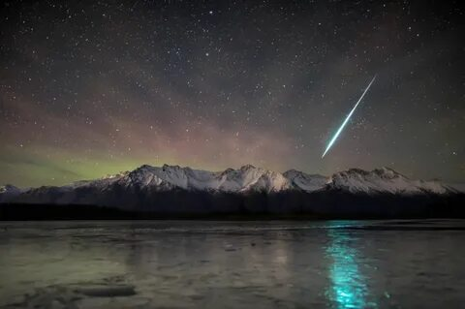 метеор
Связь между метеорными дождями и кометами

Еще в 19 веке ученый из Италии Джованни Вирджинио Скиапарелли научно обосновал, что движение будущие метеоры осуществляют по орбитам, по которым ранее летели исчезнувшие кометы. Затем и другие астрономы стали высказывать предположение, что метеоры – это продукты постепенного распада ядра «хвостатых странниц». Процесс распада кометного ядра обычно занимает немало времени. В результате периодического разогрева и сжатия твердая оболочка ядра покрывается все более глубокими трещинами. Наконец, от нее начинают откалываться отдельные куски разного размера, которые сопровождают комету по орбите, постепенно превращаясь в космическую пыль. Со временем, таких обломков становится все больше, и на орбите остается не целое ядро, а летящие на минимальном расстоянии друг от друга осколки. Они, в свою очередь, тоже разрушаются, образуя все больше «облаков» из мелких частиц газа и пыли. Такие скопления частиц формируют «хвосты» за ядром кометы, которые с течением времени вытягиваются все сильнее.
В конце «жизни» ядро кометы превращается в облако пыли, постепенно расплывающееся по орбите и превращающееся в метеорный поток, который при встрече с Землей приводит к появлению метеорных дождей. Чаще всего на подобный процесс уходит сотни и тысячи лет. Но известно немало случаев, когда разрушение кометного ядра и, следовательно, образование нового метеорного потока происходило буквально на глазах, в течение нескольких лет или даже нескольких суток. Попадая в атмосферу, метеоры сталкиваются с сильным сопротивлением воздуха. Из-за этого частички вещества мгновенно раскаляются до очень высокой температуры и начинают быстро терять свою массу. При этом возникает свечение и происходит ионизация атмосферных газов. То есть тело сгорает, превращаясь в раскаленный светящийся газ, который быстро рассеивается. На этом существование космического объекта заканчивается. Метеоры пролетают на высоте от 120 до 55 километров и испаряются, так и не достигнув поверхности Земного шара. Иногда сгущения метеорных частиц, оставленных кометой, бывают особенно плотными. При прохождении планеты через такой метеорный поток на небе можно наблюдать удивительно красивое явление. Кажется, будто с темного небосвода летит настоящий звездный дождь. Тысячи ярких искр появляются буквально каждую минуту. Причем длиться подобные «осадки» могут несколько часов. Метеорный поток – это метеорный рой, образовавшийся в ходе распада кометного ядра и порождающий звездные дожди. Звездным (метеорным) дождем называют необычный световой эффект, вызванный появлением на ночном небе множества метеоров. Увидеть его можно не часто. Обычно на протяжении столетия их бывает не больше пяти. Во время «звездных дождей» наблюдаются различные колебания в атмосфере и магнитном поле планеты. Это значительные «скачки» влажности, температуры, давления. Люди, страдающие хроническими заболеваниями, в это время чувствуют себя плохо. Да и здоровым жителям тоже не всегда удается избежать раздражительности, сонливости, головной боли. Во время «звездопада» светящиеся тела возникают на небе буквально друг за другом, причем наблюдателю кажется, что они вылетают из одного и того же места на небе и веером разлетаются во все стороны. На самом деле, все частицы такого потока несутся параллельно друг другу.
Крупные метеорные потоки Земля пересекает ежегодно приблизительно в одно и то же время. Каждый из них имеет собственное имя, которое дается по его координатам.
Самым красивым и ярким метеорным потоком, который можно наблюдать с Земли, является поток Леониды. Он ежегодно появляется на фоне созвездия Льва в середине ноября. За час вспыхивает до 100 «падающих звезд». А раз в 33-34 года Земля проходит через центральную часть этого метеорного потока, и тогда на нее обрушивается настоящий звездный дождь.

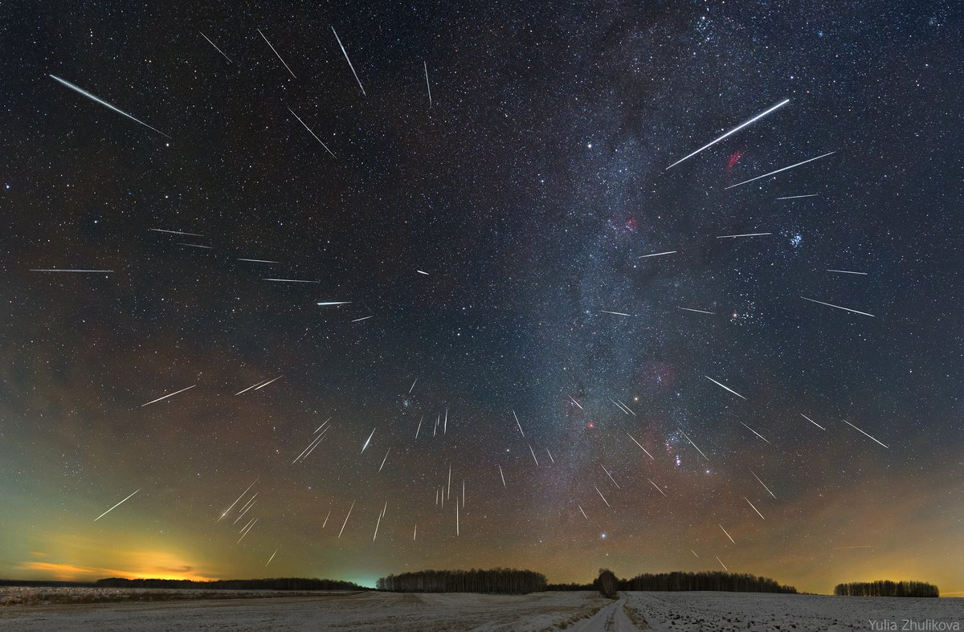

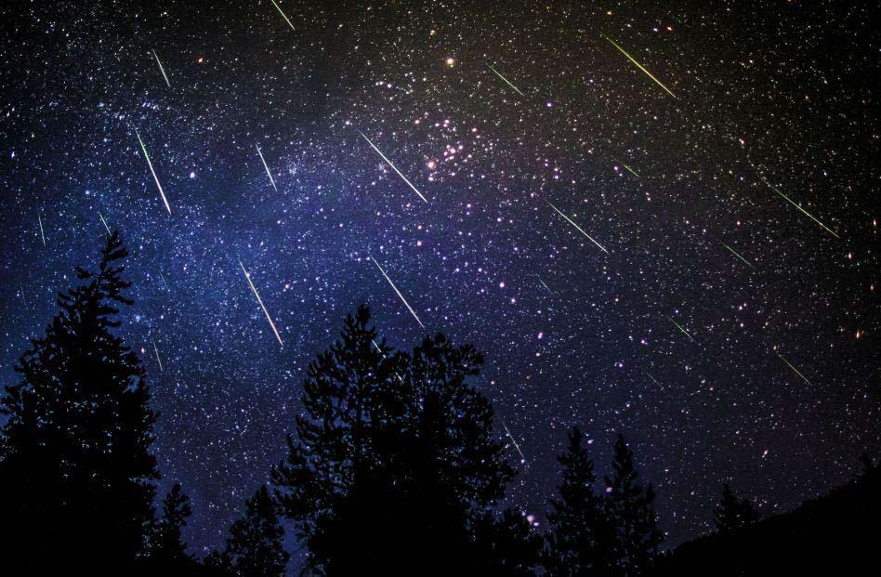

Болиды
Болидом принято называть большой и яркий метеор. Когда ядро кометы распадается, на ее орбите остается не только пыль, но и довольно крупные по размерам обломки, весящие уже не доли грамма, а килограммы и тонны. Они не всегда избегают встречи с Землей. Время от времени такой осколок - метеорное тело - тоже врывается в атмосферу, производя световой и звуковой эффект. Попадая в атмосферу Земли, болид раскаляется точно так же, как и метеор. Однако, поскольку вещества в нем содержится во много раз больше, чем в «падающей звезде», это метеорное тело сгорает и испаряется значительно медленнее. Когда поле Земли притягивает достаточно крупный обломок и тот попадает в атмосферу, на небе появляется большой огненный шар с длинным «хвостом» - болид.
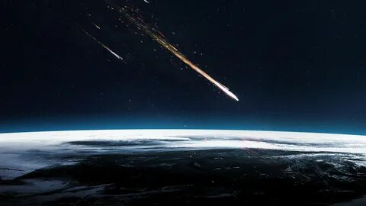 болид

Его стремительный полет сопровождается рассыпающимися искрами. А вся местность, над которой проносится болид, освещается ярким светом. Когда метеорное тело, наконец, сгорает и исчезает из вида, светящийся туманный след от него держится в небе от нескольких десятков минут до полутора часов. Довольно часто появлению болида сопутствует «звуковое сопровождение». Это происходит в том случае, если метеорное тело имеет огромные размеры. Тогда свечение от него исходит более яркое, а через несколько минут после исчезновения «огненного шара» можно услышать сильный грохот с раскатами, которые напоминают грозовые. В полете крупные метеорные тела часто распадаются на несколько частей. Каждая из них продолжает свой полет уже самостоятельно. Болиды появляются на земном небосклоне не только в темное время суток. При солнечном свете это явление не так красиво выглядит, но незамеченным оно все равно остаться не может. Там, где болид исчезает, появляется темное облачко, как после взрыва. Как именно поведет себя объект, будет зависеть от его массы. Если начальный вес тела относительно невелик, то он просто сгорит в атмосфере и исчезнет. А если масса обломка достаточно большая, то сгореть полностью он просто не успеет. В этом случае часть вещества, из которого состоял болид, падает на поверхность планеты.
Что такое метеорит
Не менее интересными являются такие малые тела Солнечной системы, как метеориты. О них мы не зря говорим после метеоров и болидов. Дело в том, что метеоры никогда не долетают до поверхности Земли. Промелькнув огненным шаром, они исчезает без следа. Как уже отмечалось, часть болидов не сгорает в атмосфере полностью, и тогда их остатки падают на Землю в виде увесистого оплавленного обломка камня или железа. Вот именно такое тело, которое смогло не только войти в атмосферу нашей планеты, но и долететь до ее поверхности, называется метеоритом.
Внешне метеориты выглядят невзрачно. Это серые, черные или бурые обломки камней или железа, покрытые корой плавления, толщина которой составляет около 1 мм. Но именно такие тела помогают нам узнать историю небесных тел. С этой целью специалисты в условиях лабораторий исследуют их химический и минеральный состав, структуру, физические свойства.
Чаще всего метеориты, упавшие на Землю, каменные. Значительно реже попадают на Землю метеориты каменно-железные. А вот железные тела крайняя редкость – на их долю приходится менее 20% от всех упавших объектов. Каким бы не было тело, упавшее на поверхность нашей планеты, - маленьким или большим – оно все равно представляет огромный интерес для науки. Специалисты постоянно ведут поиск новых космических обломков, причем чаще всего экспедиции направляются в районы пустынь или в Антарктиду.
Самый знаменитый и почитаемый каменный метеорит (черный камень) находится в Саудовской Аравии, в священном городе Мекка. Он врезан в стену храма Кааба. Ежегодно верующие съезжаются в Мекку, чтобы поклониться «святыне».
Астроблемы Геологические структуры ударного происхождения, оставленные в древности неизвестными космическими телами, ученые называют астроблемами. На данный момент ученым удалось обнаружить на нашей планете более 100 астроблем. На планете огромное множество кратеров ударного происхождения. Большая их часть появилась так давно, что сегодня нельзя точно определить, что за тела их оставили. Найти их нелегко. Ветер, дожди, растительность, эрозия почвы в течение десятков, а то и сотен тысяч лет, старательно пытались стереть следы падения, поэтому многие из них сейчас хорошо различимы только с большой высоты, а то и вообще из космоса. На территории Европы на данный момент обнаружено 30 астроблем. В Северной Америке их 26, в Африке – 18. А вот в Австралии их всего 9. Больше всего повезло Антарктиде и Южной Америке – их «бомбардировали» всего 3 и 2 раза соответственно.

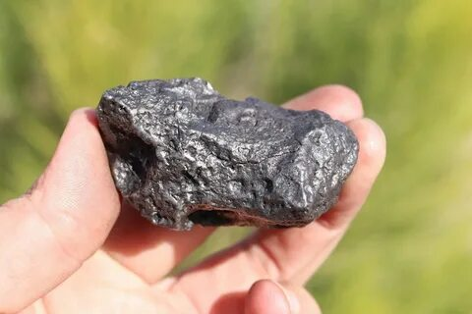
метеорит (вот бы найти такой камушек – стоит миллионы долларов….)))

Итак, краткий итог:.
Метеориты – небесные тела, которые смогли преодолеть атмосферу планеты и упасть на ее поверхность
Метеоры – небольшие осколки космических тел, не превышающие размером несколько сантиметров. Эти частицы входят в атмосферу на большой скорости и ярко сгорают, имитируя падающую звезду
Болид – это достаточно яркий метеор. За таким огненным шаром можно видеть след дыма. Полет космического тела сопровождается громким шумом, а завершается нередко взрывом
Кометы – это тела, состоящие изо льда и газа, которые вращаются вокруг Солнца. Когда комета приближается к Солнцу, у нее появляется хвост, длина которого нередко достигает миллионов километров
Астероиды – прочие инертные космические тела из камня. Большинство их орбит располагаются между Марсом и Юпитером, а их внешний пояс за орбитой Плутона

